P07 | Derbymatch  Lindsdal Kiosk/bollkalle |  | Städning  klubblokal | Valborgsfirande  Bergaviksbadet
Alexander H |  |  |  | Montering  29/4
Adrian M |  |  |  | Montering  29/4
Dennis H |  |  |  | Nedmontering  1/5
Elof L | 19/5
Elvin P | 19/5
Gustav W | 19/5
Hugo T |  |  |  | Montering  29/4
Jonathan N |  |  |  | Fiskdamm/bod  30/4
Leon L |  |  | 2/4 10-13 | Nedmontering  1/5
Liam |  |  |  | Fiskdamm/bod  30/4
Marcel |  |  | 14/10 10-13 | Nedmontering  1/5
Malte A |  |  | 14/10 10-13 | Montering  29/4
Melwin J |  |  |  | Fiskdamm/bod  30/4
Oliver |  |  | 2/4 10-13
Petter N |  |  |  | Fiskdamm/bod  30/4
Theo L |  |  |  | Nedmontering  1/5

Hej alla föräldrar i P-07!
Här kommer första arbetsfördelningen för P07 för 2017. Den har jag försökt göra så rättvist som möjligt och tittat på förra årets olika arbeten. Kan ni inte på tilldelade datum byter ni själva med någon annan, vilket görs i god tid! Meddela mig, Johanna, ev byten.
Kom ihåg att skriva in era tilldelade uppgifter redan nu i kalendern, viktigt att alla tar sitt ansvar!
Städning
Städning av klubblokal är två ggr/ år. 2 vuxna från varje åldersgrupp deltar.
Städning av u-lokal (omklädningsrum) tar ca en timma och görs i anslutning till killarnas torsdagsträning, kom överrens med övriga i gruppen om klockslag.

Varborgfirandet på Bergavik
30/4 har P07 och P08 hand om Valborgsfirandet. Det betyder att det behövs hjälp med montering, försäljning och nedmontering av bodar och scen. Återkommer med tider. 4 föräldrar/ dag och åldersgrupp.

Försäljning av lotter
Det blir ingen försäljning av Sverigelotter nu i vår. Det blir till hösten.
Försäljning av Bingolotter inför uppesittarkväll, vid Berga Centrum 10-14/4. Ett schema för detta håller på att skapas. Troligtvis två P-grupper per dag.

Derbymatch
Killarna i P07 kommer att få vara bollkallar på derbymatchen hemma mot Lindsdal, 19/5. Då har vi även kioskansvaret.

Spel/cup
Kallelse till kiosk och tvätt till killarnas vanliga hemmamatcher kommer i respektive vecka.
Föräldrarepresentanter
I år förstärker vi arbetet med Theos mamma Ulrika och Jonathans pappa Sören.

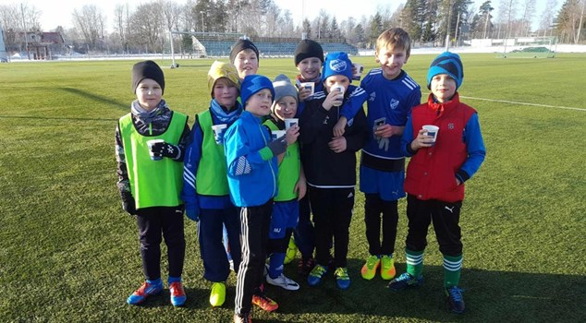
Vi hoppas på ett galet kul och härligt fotbollsår för killarna och för oss bredvid
planen!
Hälsningar Johanna

